TEMA 3:”El Ejercicio Físico: Recomendaciones”
NOMBRE:_______________________________________ FECHA:___________________

DICTADO
____________________________________________________________________________________________________________________________________________________________________________________________________________________________________________________________________________________________________________________________________________________________________________________________________________________________________________________________________________________________________________________________________________________________________________________________________________________________________________________________________________________________________________________________________________________________________________________________________________________________________________________________________________________________________________________________________________________________________________________________________________________________________________________________________________________________________________________________________________________________________________________________________________________________________________________________________________________________________________________________________________________________________________________________________________________________________________________________________________________________________________________________________________________________________________________________________________________________________________________________________________________________________________________________________________________________________________________________________________

Subraya del dictado tres verbos y rodea tres sustantivos. Saca del dictado todas las palabras que contengan za, ce, ci, zo, zu y escríbelas a continuación:

LECTURA COMPRENSIVA
Uno de los objetivos prioritarios de prevención de enfermedades y promoción de la salud para este nuevo milenio es fomentar la actividad física en todas las edades, especialmente en la tercera edad, intentando aumentar la proporción de personas adultas que realicen ejercicio físico de forma regular, al menos 30 minutos al día, preferiblemente todos los días, disminuyendo al máximo la población sedentaria. Recomendaciones:
- Antes de empezar algún ejercicio, debemos consultar siempre al médico.
- Durante el ejercicio hay que controlar regularmente el pulso y si está muy rápido hay que descansar.
- Debemos elegir actividades que sirvan para mejorar la resistencia cardio-respiratoria, evitando siempre los esfuerzos muy intensos y con actividades regulares y constantes.
- Si nos sentimos cansados, hay que moderar el ejercicio y dosificar los esfuerzos y para menor síntoma de dolor, mareo, vértigo, respiración jadeante o dolor de cabeza.
- Con el aumento de la edad se está más propendo a las lesiones debido a la perdida de elasticidad de los tejidos del aparato locomotor, por lo que los esfuerzos serán siempre de intensidad moderada y de duración no muy larga.

- ¿Cuál es uno de los objetivos prioritarios para este milenio?

- ¿Qué intenta conseguir este objetivo?

- ¿Qué hay que hacer durante el ejercicio?

- ¿Qué actividades debemos elegir siempre?

- ¿Por qué se esta más propenso con la edad a las lesiones?

Los nombres pueden ser del género masculino o del género femenino.
Son del género masculino aquellos a los que se les puede poner delante las palabras “el”, “un”
Ejemplo: el niño, el gato, el lápiz, un viaje, un panecillo, etc.
Son del género femenino aquellos a los que se les puede poner delante las palabras “la”, “una”.
Ejemplo: la niña, la jirafa, la huerta, una pistola, una silla., etc.

Pon delante de cada uno de los siguientes nombres “el” si es masculino o “la” si es femenino:

___ nombre ___ perro ___persona ___trabajo ___familia ___ vaca
___botella ___ cielo ___ lápiz ___ ejercicio ___ actividad ___ vida

Rellena el siguiente cuadro poniendo 4 – 5 palabras en cada categoría que se pide en Masculino ó Femenino:
Electrodomésticos - Femenino:
Animales - Masculino
Vegetales - Masculino
Ropa - Femenino
Muebles - Femenino
Objetos escuela - Masculino
Nombres - Femenino

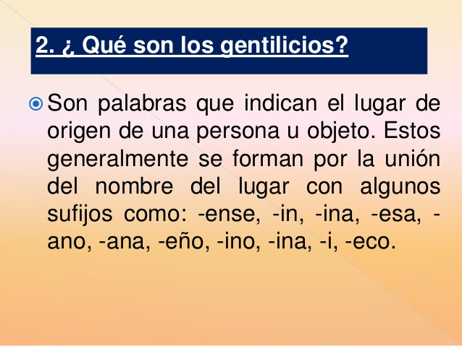
Completa en el Mapa los Gentilicios de cada una de las comunidades Autónomas:

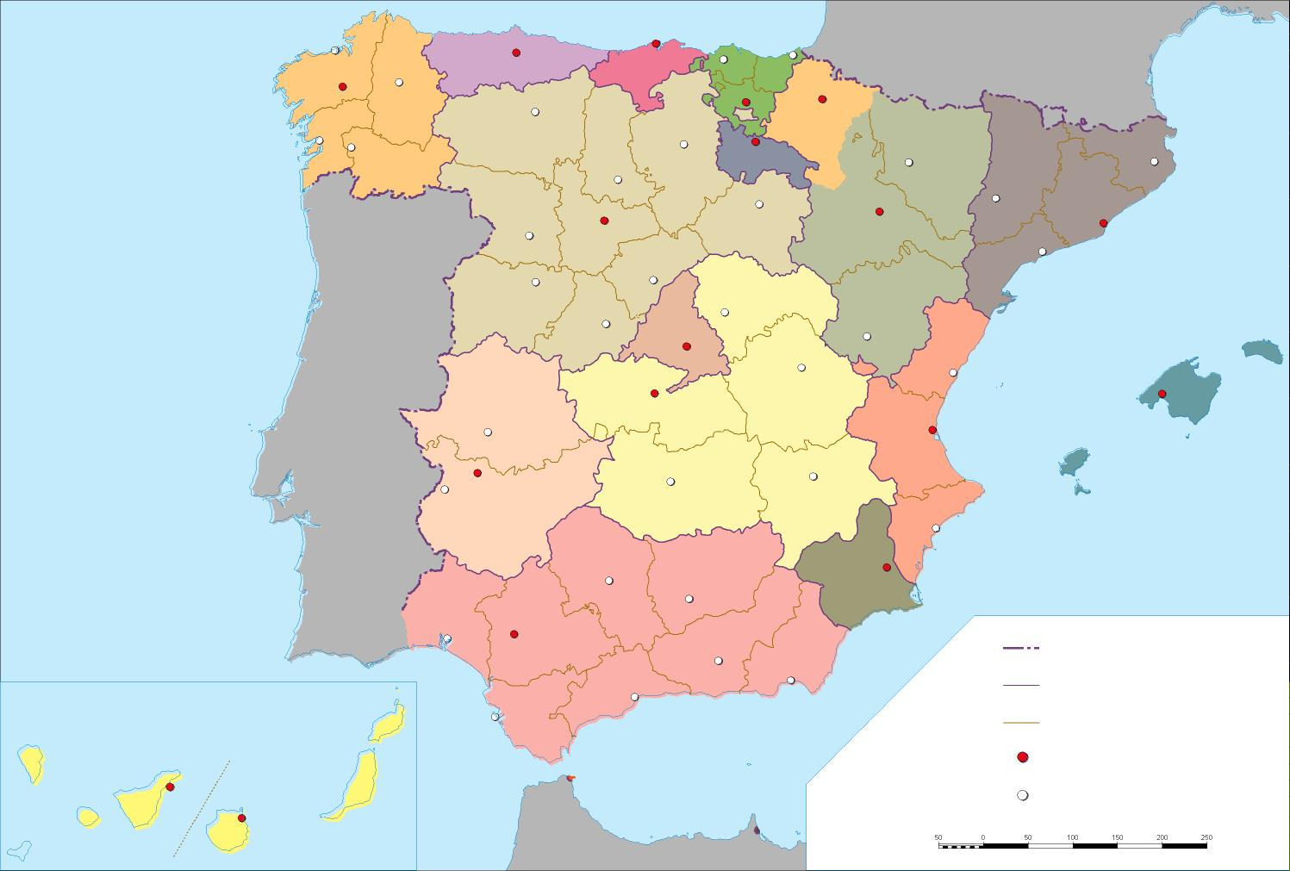
Escribe 5 gentilicios de pueblos de la Alpujarra

Representa los siguientes ábacos:
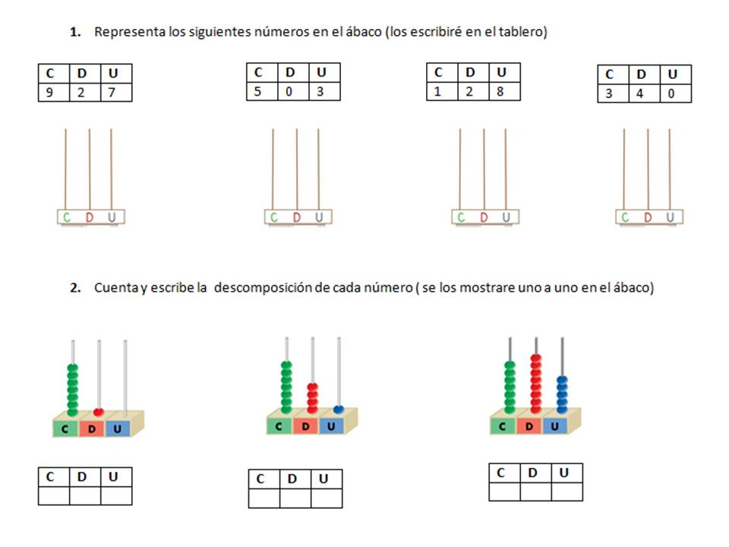
Resolución de Problemas. Sigue el enunciado, completa el Problema y Resuelvelo:

- Emilia Ripoll ha ido a Granada y ha visitado el Primark

- Este Verano vamos a ir de vacaciones 8 personas

JUEGOS VISUALES:
